在windows下使用LpmsControl
根据文件夹内的LpmsB2快速使用手册，下载LpmsControl软件，并在windows下连接imu。
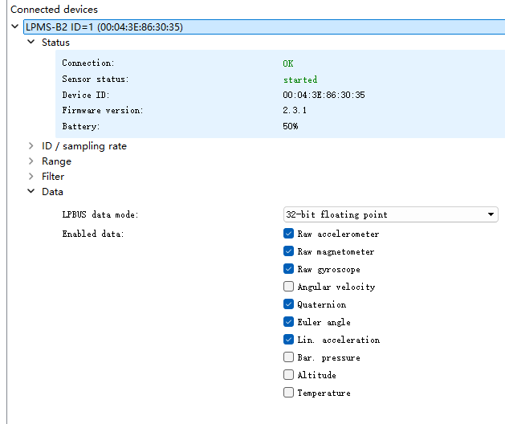
测量数据方面建议这样选择，可以跟文件夹中的官方数据结构以及我提供的代码相对应。
记得保存。
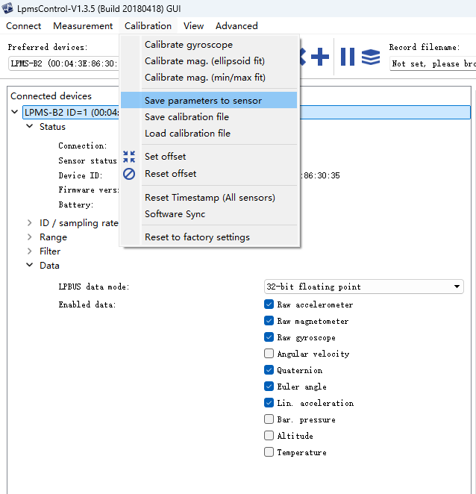

2.连接蓝牙
在树莓派打开命令窗口输入bluetoothctl
然后依次输入以下命令
[bluetooth]# power on
[bluetooth]# agent on
[bluetooth]# default-agent
[bluetooth]# scan on
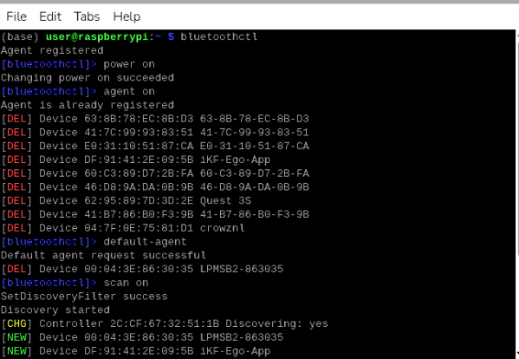
记好LPMS-B2的地址00:04:3E:86:30:35
然后依次输入
[bluetooth]# pair 00:04:3E:86:30:35
[bluetooth]# trust 00:04:3E:86:30:35
[bluetooth]# connect 00:04:3E:86:30:35
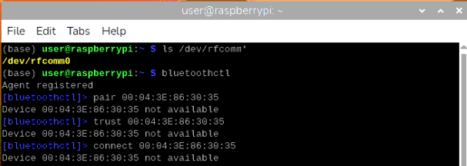
该设备配对后需要设置虚拟串口
sudo rfcomm bind /dev/rfcomm1 00:04:3E:86:30:35
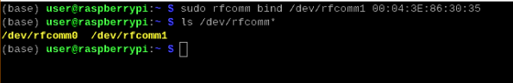
我有两个串口是因为之前已经连接过一个imu了，现在就已经连接好了。

3.测试是否连接正常
运行文件夹中lpms_reader.py文件，可以看到以下输出，证明连接成功，并且在代码运行期间，imu变成呼吸灯模式。
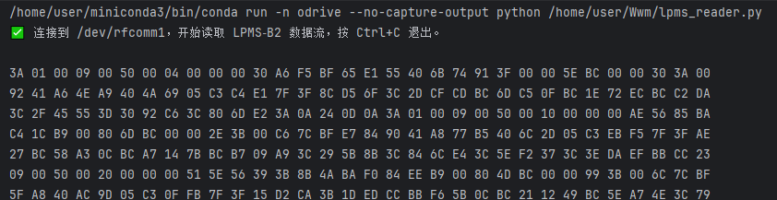

4.设置自动绑定蓝牙串口
上面已经能够将imu数据成功传给树莓派了，但还需要设置自动绑定蓝牙模块
树莓派重新开机后，之前临时绑定的串口就被清除了
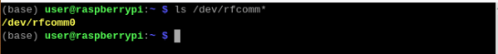
输入sudo nano /usr/local/bin/rfcomm_autobind.sh后
输入下述代码并保存，即可开机自动绑定两个串口。
#!/bin/bash
BT_ADDR1="00:04:3E:5A:2B:3F"
CHANNEL1="1"
BT_ADDR2="00:04:3E:86:30:35"
CHANNEL2="1"
sleep 5
rfcomm bind 0 $BT_ADDR1 $CHANNEL1
sleep 2
rfcomm bind 1 $BT_ADDR2 $CHANNEL2

再重启就可以看到自动是两个蓝牙接口
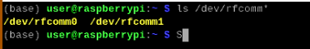

5.将传回的数据解包成可读数据
在第3部分中传回来的数据均为16进制数，文件夹中的lpms_reader_pi.py文件将数据解包成可读数据，可以直接运行，出现如下结果。如果显示91bytes说明之前第一部分中对于测量数据方面的设置是正确的。
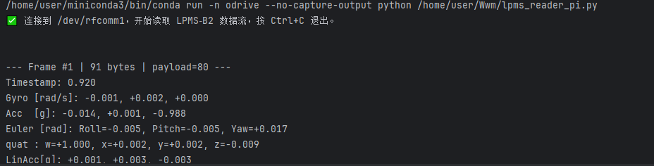
该代码编译依据为文件夹中官方提供的20230324lpmsb2用户手册8.4小节。

